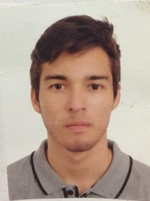
Erik
Fernandes dos santos
Montenegro, RS
Rua Coronel Adão Luiz Kauer, 275
(51) 99546-2104
erikfernandes97@gmail.com

PERFIL: Erik, 19 anos, comunicativo e pró ativo com breve experiência, mas estou disposto a desenvolver novas atividades.
CNH Categoria B em andamento
Observação: Já dispensado do Exército Brasileiro.

Experiência
JOHN DEERE BRASIL LTDA MONTENEGRO
APRENDIZ DE MECÂNICO DE USINAGEM EM MÁQUINAS CNC pelo SENAI – Data de admissão 18/07/2016 até 29/09/2017
- Aprendizado em máquinas CNC.
- Experiência com o sistema 5S.
KLM SERVIÇOS DE MANUTENÇÃO
MECÂNICO DE MANUTENÇÃO – Data de admissão 21/12/2017 até 05/01/2018 (Trabalho terceirizado na empresa ARAUCO com rescisão de contrato designada para o dia 05/01/2018)
Treinamento em NR 33 e NR 35 (Treinamento para trabalho em altura e espaço confinado.)

Educação
Ensino Fundamental – E.E.E.F José Garibaldi.
Ensino medio – 3ª Série em andamento na escola Dr. Paulo Ribeiro Campus.
Curso profissionalizante de Máquinas CNC na instituição FIERGS SENAI.

